**Игры в песочнице**

Игры в песочнице – любимое занятие большинства малышей. Здесь кипит настоящая работа: выпекаются куличи, строятся замки и прокладываются трассы. Однако, чтобы провести время в песочнице интересно и с пользой, с пустыми руками туда не пойдешь.

**Что же взять с собой в песочницу?**

Вот список предметов, которые помогут вам разнообразить игры с песком:  
- вода (удобно брать ее в пластиковой бутылке)  
- совок, лопатка  
- ведерко  
- сито для песка  
- грабельки  
- формочки разного размера и прозрачности (в качестве формочек можно использовать баночки из-под кремов, упаковки из-под яиц, стаканчики из-под йогуртов и пластиковые бутылки, из верхней части которых можно изготовить воронку или совок)  
- лейка  
- воронка  
- мельница и другие игрушки с вращающимися лопастями  
- фигурки людей и животных (домашних, диких, морских, древних), маленькие куклы, игрушки-сюрпризы из шоколадных яиц  
- природные материалы: камни, ракушки, куски дерева, сухие растения, травинки, палочки, веточки, листья, шишки, желуди, семена, перья и т.п.  
- игрушечные предметы быта, мебель  
- игрушечная посуда  
- транспорт (сухопутный (маленькие легковые машинки и грузовые с кузовом), водный, космический, боевые машины, строительная техника)  
- объекты окружающего мира: дома, заборы, мосты, ворота, дорожные знаки, вывески и др.  
- бросовый материал: дощечки, опилки, обрезки пластмассовых шлангов и труб разного диаметра, полиэтиленовая пленка, катушки, куски пенопласта, поролона, шпагата, тесьмы, клеенки, цветной проволоки (в оболочке) и др.  
- коробочки с «сокровищами и драгоценностями», шарики для настольного тенниса  
- пластиковые или деревянные буквы, цифры, различные геометрические фигуры.  
  
Выделите для «уличных» игрушек отдельную сумку, чтобы не смешивать их домашними. Лучше если сумок будет несколько, с разными игровыми наборами. Итак, если для игры все готово, отправляемся в песочницу. Но перед этим не забудьте рассказать малышу простые правила поведения в песочнице: не выбрасывать песок «за борт», не брать его в рот и не бросать в других людей, и, конечно, мыть руки после игры.  
Вот некоторые игры, которые помогут вам и малышу весело и полезно провести время.  
  
**Игры для детей:**  
Сыплем песок через воронку и на мельницу, рассматриваем под лупой.  
Выращиваем сад и огород. Очерчиваем территорию, разбиваем грядки, затем сажаем пластмассовые овощи и фрукты и поливаем их из леечки.

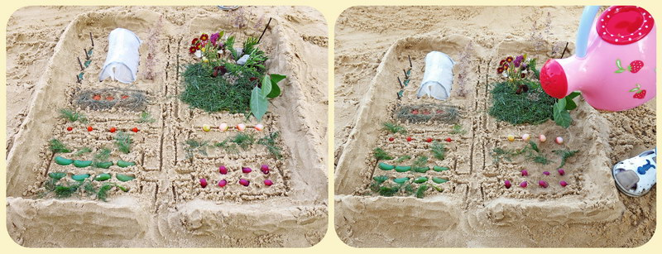

Добываем золото: закапываем в песочнице заранее покрашенные золотой краской камешки, и «моем» их, просеивая песок через сито. Можно покрасить монетки и искать клад.

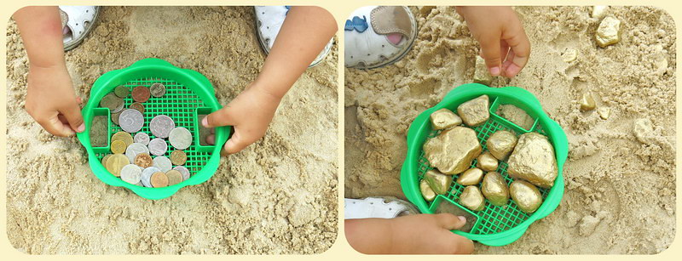  
  
Раскрашиваем песок, перетирая его с цветными мелками. Рисуем цветным песком по обыкновенному. Такой песок пригодится и для украшения песочной выпечки.  
Рисуем на влажном песке удава, а ребенок пусть выкладывает на змеиной коже диковинные узоры из камешков разных размеров и форм.  
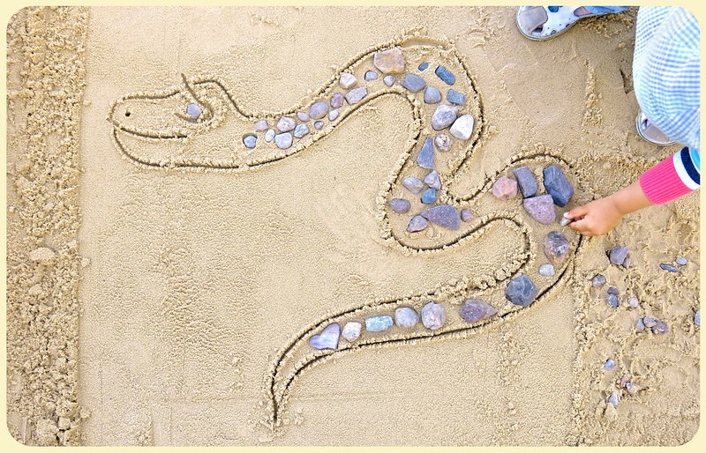  
  
Прокладываем в песочнице железную дорогу. Рисуем на песке две параллельные линии на небольшом расстоянии друг от друга и просим малыша уложить шпалы – маленькие палочки одинаковой длины. Для разнообразия можно соорудить туннель или вырыть канавку и проложить мостик из дощечки.  
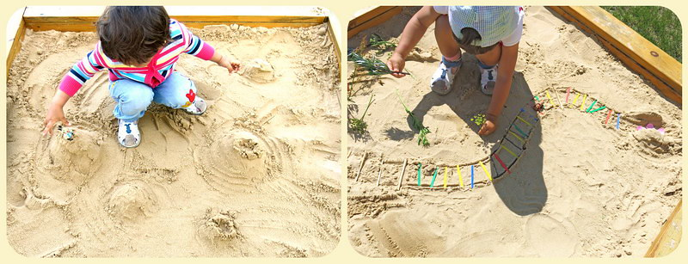

Сажаем льва в клетку. Сначала рисуем на песке контур клетки: прямоугольник, квадрат или круг. Потом малыш по этому контуру втыкает в песок палочки (веточки).

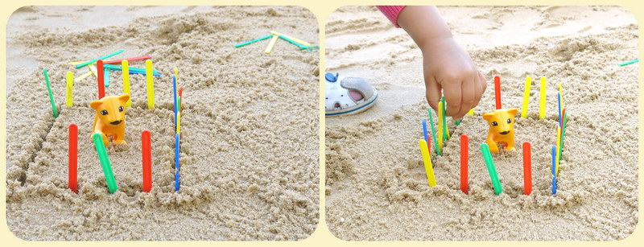  
Лепим песочную черепаху - большой овальный холм- туловище, маленький холмик - голова, и четыре ноги. Украшаем панцирь природными материалами.  
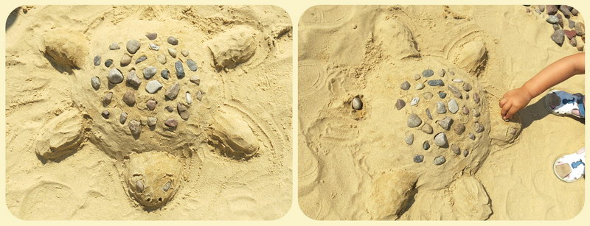  
  
  
Бросаем камешки в вырытую в песке ямку, стоя на определенном расстоянии и не переступая начерченной линии.

Строим песочный город с площадями, скверами, домами и гаражами (украсьте дома камешками, палочками, травинками (пусть это будут окна и двери), вдоль заборчиков посадите веточки (деревья), разбейте цветники, установите на зданиях телевизионные антенны из цветной проволоки). Как в любом городе, здесь будут перекрестки, мосты, подземные переходы. Можно заранее изготовить из картона изображения дорожных знаков и вывесок, и прикрепить к ним палочки. Останется только заселить город людьми разных профессий.

Сооружаем бассейны, пруды, озера, реки, канавы, ручейки и колодцы (выстилаем дно сооружений полиэтиленовой пленкой). Строим запруду, а потом рушим плотину и смотрим, как вода ручейком стекает в реку. Можно запустить в озеро рыбок или уточек и ухаживать за ними. В речке пусть плавают игруше¬чные кораблики (лодочки) разного размера. Можно сделать болото и спасать увязшую в нем машину.

Строим старинный замок. Вокруг песочного укрепления – ров с водой, через него – откидной мост из небольшой дощечки. Для высоких башен можно использовать очень жидкую строительную смесь из песка с водой, налитую в полиэтиленовый пакет с маленькой прорезью на уголке, которым орудуют наподобие кондитерского шприца.

Этим же методом украшают уже готовую постройку или праздничный торт для куклы. Если нет пакета, можно капать большими каплями или выливать струйкой мокрый песок на свою постройку, чтобы нарастить ее вверх в форме башни.

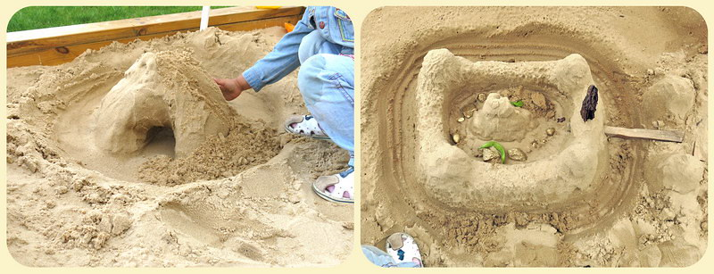

Строим блиндаж для солдатиков или гараж для машин (нужно вырыть глубокую яму, сверху положить легкую досочку и присыпать ее песком. Строительный материал могут возить игрушечные грузовики).

Открываем кондитерский магазин или кафе. Замешиваем тесто. Печем пирожки, караваи, булочки, именинные торты, «пышки» (лепим круглую «булочку», а посередине делаем вмятину). Пирожки могут быть с начинкой, а пирожные украшены цветочками и посыпаны сахарной пудрой – сухим песком. Завариваем чай (трава будет заваркой, песок - сахаром, а вода - кипятком).

Празднуем День Рождения. Кукла-именинница приглашает гостей, готовит им угощение. В праздничный торт втыкаются палочки-свечи, по количеству лет именинницы. Гости готовят подарки.

Играем в столовую или ресторан. Варим «кашу», раскладываем в тарелки, кормим посетителей. Или готовим суп. На «плите» (плоском камне) кипятится вода в ведерке, затем туда последовательно добавляются песок, мелкие камешки, ракушки и «свежая зелень» (листики, цветочки, трава). Не забывайте помешивать, чтобы суп не подгорел, а еще нужно посолить и поперчить сухим песком.

Изучаем геометрические фигуры, цифры, буквы, рисуя их на песке пальцем или прутиком. Буквы можно лепить из песка или выкладывать камешками.

Строим лабиринты с тупиками и ответвлениями (ежику нужно пройти к яблоку, зайцу – достать морковку и т.д.).  
Играем в пустыню. Выкапываем колодец, к которому идут за водой.

Играем в жизнь на других планетах. Создаем в песочнице лунный ландшафт или поверхность Марса. Здесь могут пригодится роботы и трансформеры. Бросаем сверху в лунный песок камни-метеориты и получаем лунные кратеры.  
Разбиваем настоящую строительную площадку со всей необходимой техникой.

Строим высотный дом-дворец-школу-замок- терем-ракетодром и т.д.

камни и ракушки. Можно выдать ребенку список того, что нужно найти на острове, или сфотографировать зарытые сокровища, если малыш еще не умеет читать. Можно также нарисовать карту и обозначить, где спрятан клад.

Ищем в песке древние ископаемые. Сооружаем археологическую экспедицию со всеми необходимыми материалами: кисточками, салфетками, пинцетом, ватными палочками и т.д. И не забудьте предварительно зарыть предмет раскопок, например, каменный топор первобытного человека (для него вам понадобятся камень, деревянная палочка и кожаный шнурок, чтобы их соединить).

Играем в цирк, песочница будет ареной для представлений.

Продолжаем начатый на песке геометрический узор или последовательность.

Повторяем заданный узор. Можно рисовать их или выкладывать камешками-шишками-каштанами и пр.

Лепим для разных игрушек дома различной геометрической формы. Можно строить песочные дома по заранее нарисованным планам.

Строим деревню, ферму и птичий двор, заселяем домашними животными. Пусть ребенок кормит зверей и выводит их на пастбище.

Сажаем лес, населяем его дикими животными.  
Делаем рельеф морского дна, сажаем водоросли, запускаем морских жителей.

Спускаем водолазов и не забываем про затонувшие корабли.

Играем в авторалли. Для этого строим трассу, состоящую из извилистой дороги, тоннелей, мостов и прочих препятствий. Устраиваем гонки. Не забудьте сделать автосервис и мойку для игрушечных машинок. Поливать их в мойке можно из обычной пластиковой бутылки-брызгалки, проделав в крышке несколько дырочек. Такой брызгалкой можно рисовать на песке вензеля-узоры.  
Играем в Пекарню. Выполняя просьбы покупателей, продавец будет продавать буханки, половинки и даже четвертинки хлебного каравая. Таким образом ребенок познакомится в игре с новыми для него математическими понятиями. Можно продавать муку, раскладывая песок в пакеты и взвешивая.

Создаем зоопарк: заселяем вольеры фигурками диких животных. Можно использовать в строительстве формочку, закопанную в песок вровень с землей и наполненную водой. Получится хороший пруд для водоплавающих птиц или бассейн для белого медведя.

Обставляем песочной мебелью кукольную квартиру - диван, стол (в виде куба), стул, шкаф, а также ванная и плита – все лепится из влажного песка.  
Повторяем в песочнице архитектурное сооружение. Нужно заранее подготовить распечатку и взять с собой, например, пирамиду Хеопса или Тадж-Махал.

Строим высокую башню из трех форм разного объема: в основании - самая крупная деталь, на нее ставится деталь поменьше, и завершает постройку самая маленькая, которая украшается флажком.

Учимся считать. Для этого делаем из песка пять кучек. В одной из них прячем игрушку, и подсказываем, где ее искать: «Ищи во второй кучке слева» или «В третьей справа».

Делаем «секретики»: фантик, яркая картинка или цветочек кладется в небольшое углубление, накрывается прозрачной пластиковой пластинкой и засыпается песком.

Точками изображаем на песке рисунок, например, рыбку. Пусть ребенок соединит все точки одной линией, чтобы узнать, кто в них прячется.

Устраиваем поле сражения. Для бомбежки замковых стен подойдут шарики из сырого песка, а вместо смолы пусть будет песочная каша-малаша.  
Сажаем лес из веточек, и втыкаем в песок под деревьями грибы из деталей мозаики. Собираем грибы кто больше так, чтобы не повредить деревья.  
Устраиваем стадион. Чтобы слепить футбольные ворота, делаем из мокрого песка заборчик в виде буквы «П». Небольшим совочком можно загонять в ворота маленький резиновый мячик, шарик из фольги или для настольного тенниса.  
Строим высокий холм из влажного песка, делаем на нем канавки-лабиринты в разных направлениях, затем запускаем сверху шарики для настольного тенниса.

